Прокуратура Куйбышевского района г. Самары разъясняет:
«О праве граждан обращаться с заявлением о прекращении рассмотрения обращения»

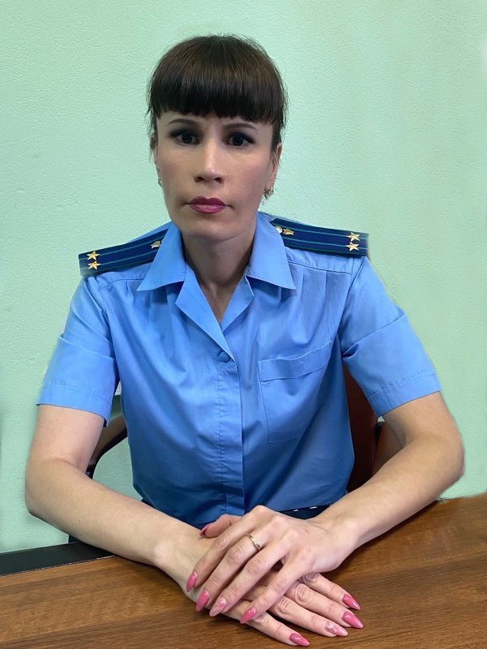
Комментирует данную ситуацию заместитель прокурор Куйбышевского района г. Самары Ольга Петина.
В соответствии со статьей 5 Федерального закона от 02.05.2006 № 59-ФЗ «О порядке рассмотрения обращений граждан Российской Федерации» гражданин имеет право обращаться с заявлением о прекращении рассмотрения обращения.

Такое заявление может быть подано как в письменной форме, так и в форме электронного документа и должно содержать наименование прокуратуры, в которое направлено первичное обращение, фамилию, имя, отчество заявителя, почтовый адрес и личную подпись (если заявление подано в письменной форме), адрес электронной почты (если заявление подано в форме электронного документа), соответствующую просьбу и дату.

Согласно пункту 4.13 Инструкции о порядке рассмотрения обращений и приема граждан в органах прокуратуры Российской Федерации, утвержденной приказом Генерального прокурора Российской Федерации от 30.01.2013 № 45, заявление гражданина о прекращении рассмотрения его обращения дает право проверяющему его заявление должностному лицу органа прокуратуры прекратить дальнейшую проверку, если в полученных материалах нет сведений о наличии нарушений закона, требующих принятия мер прокурорского реагирования. Решение о прекращении (продолжении) проверки принимают в прокуратуре субъекта Российской Федерации – прокурор и его заместитель, начальник управления (отдела); в нижестоящих прокуратурах – прокурор и его заместитель.
О принятом решении уведомляется заявитель, при этом первичное обращение не возвращается.

